LABORATORUL 7

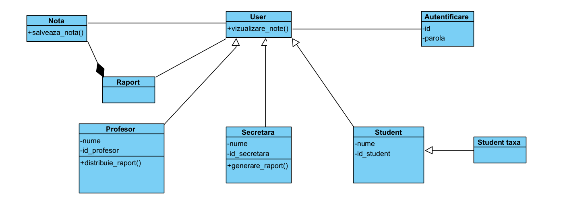1.

2.1. Identificat ̧i conceptele (i.e. acordat ̧i-le nume).

Conceptele identificate sunt:

- Profesor

- Student

- Secretară

- Autentificare

- Notă

- User

2.2. Promovati conceptele domeniului ca clase in diagrama de clase.

Clasele corespunzătoare conceptelor sunt:

- Clasa Profesor

- Clasa Student

- Clasa Secretară

- Clasa Autentificare

- Clasa User

-Clasa Nota

2.3. Conceptele "Student" și "Student cu taxă" sunt specializări ale conceptului mai general "Student". Astfel, "Student" este conceptul generalizat, iar "Student cu taxă" este conceptul de specializare. Relația dintre acestea este de tipul "is-a", adică un "Student cu taxă" este un tip particular de "Student".

2.4. Conceptele ce pot fi grupate în colecții de același tip sunt:

- Notele. Acestea pot fi grupate într-o colecție de note asociate unui student sau unui profesor. Relația folosită este o asociere între clase.

2.5. Conexiunile conceptuale dintre concepte sunt:

- Profesorul înregistrează și actualizează note, distribuie rapoarte.

- Studentul vizualizează note.

- Secretara vizualizează note, generează rapoarte.

- Pentru a vizualiza notele, utilizatorul trebuie să fie autentificat.

2.6. Conexiunile dintre concepte pot fi promovate ca asocieri între clasele corespunzătoare din modelul domeniului:

- Profesorul asociază notele pe care le înregistrează și le actualizează cu fiecare student.

- Secretara asociază notele pe care le vizualizează sau rapoartele pe care le generează cu fiecare student sau profesor.

- Autentificarea este asociată cu fiecare utilizator pentru a confirma identitatea acestuia.

2.

